**CURRICULUM VITAE**

**DATA DIRI**

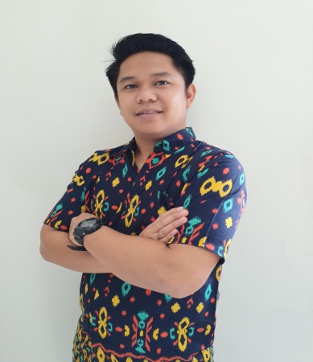Nama : Yuki Rusnandi

Tempat, Tanggal Lahir : Karawang, 7 Mei 1988

Jenis Kelamin : Laki-laki

Agama : Islam

Alamat : Perum Gempol Permai No 21 RT

02/01 Tanjungpura Karawang Barat Karawang 41316

Handphone : 081286793337

Status : Menikah

Email : [yuki.rusnandi@gmail.com](mailto:yuki.rusnandi@gmail.com)

**PENDIDIKAN**

1994-2000 SDN 1 Tanjungpura Karawang

2000-2003 SMPN 1 Karawang

2003-2006 SMAN 3 Karawang

2007-2011 Universitas Gunadarma (S1 Teknik Informatika)

**PENGALAMAN**

OTO Multiartha **Desk Coll,** Jakarta (Part Time selama 3 bulan)

Asuransi Jiwa Sinarmas **Financial Advisor,** Jakarta (selama 9 bulan)

BCA Finance **Credit Marketing Officer**, Karawang (2012-2018)

**Branch Manager**, Parepare (2018 – sekarang)